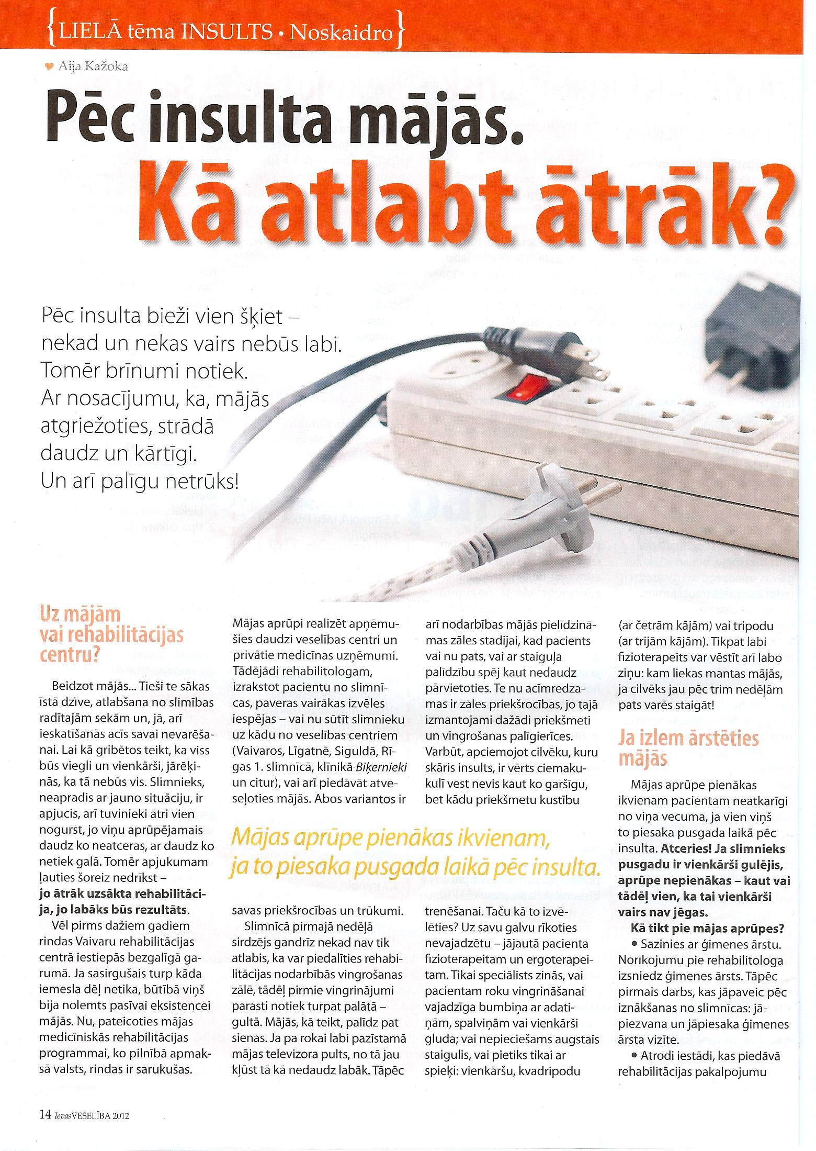
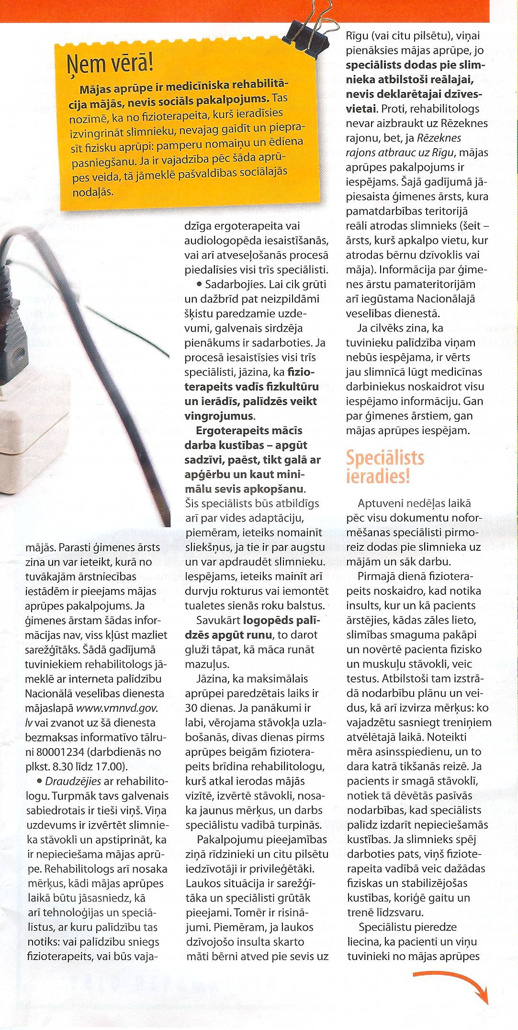
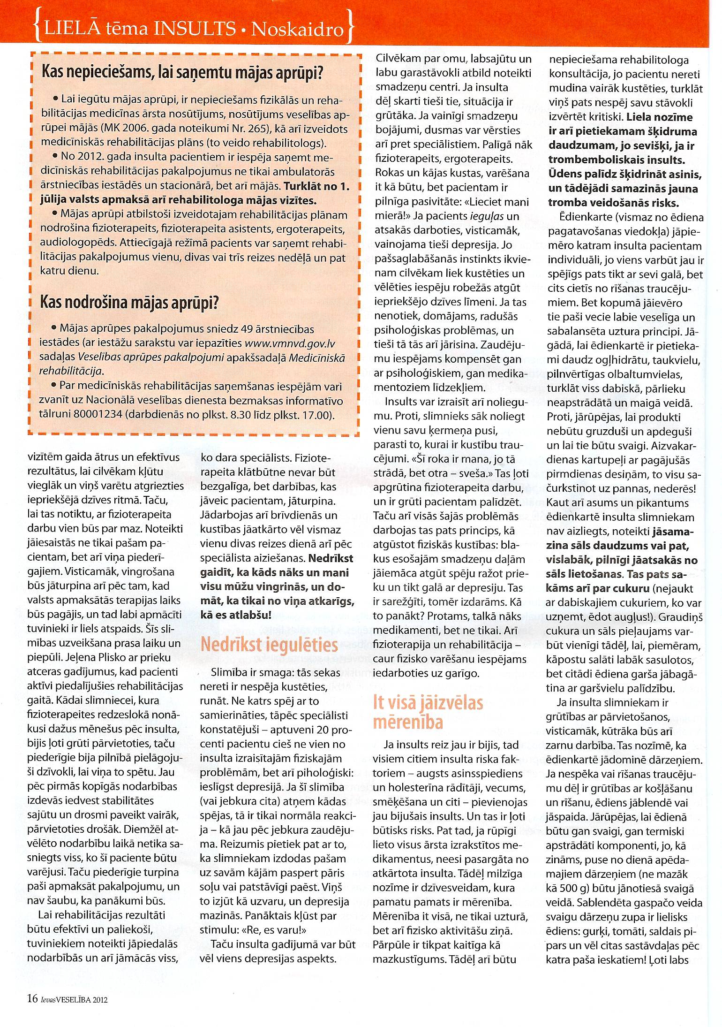
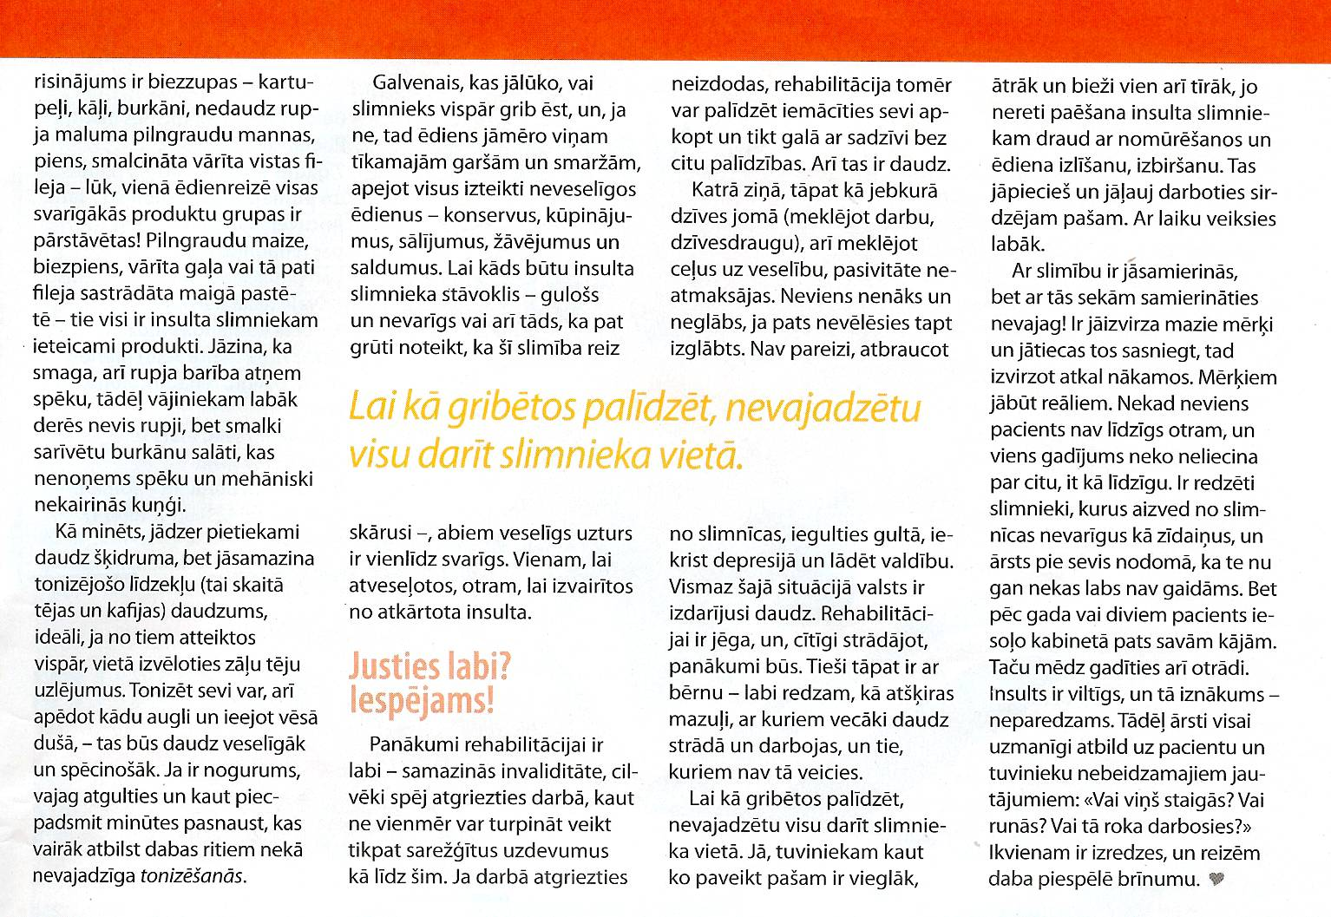

Aija Kažoka. Pēc insulta mājās. Kā atlabt ātrāk? / žurnāls «IEVAS VESELĪBA», 2012, №22.

